**Бюджет для граждан**

**к решению «Совета Николаевского муниципального образования № 31 от 25 декабря 2019 года «О бюджете Николаевского муниципального образования на 2020 год»**

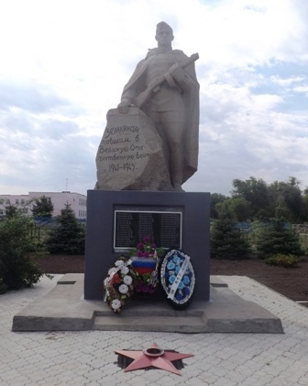

**Уважаемые жители Николаевского муниципального образования.**

Одной из главных задач бюджетной политики является обеспечение прозрачности и открытости бюджетного процесса. Для привлечения большого количества граждан к участию в обсуждении вопросов формирования бюджета района и его исполнения разработан «Бюджет для граждан». «Бюджет для граждан» предназначен, прежде всего, для жителей, не обладающих специальными знаниями в сфере бюджетного законодательства. Информация «Бюджет для граждан» в доступной форме знакомит граждан с основными характеристиками бюджета Николаевского муниципального образования.

**Бюджетный процесс - ежегодное формирование и исполнение бюджета**

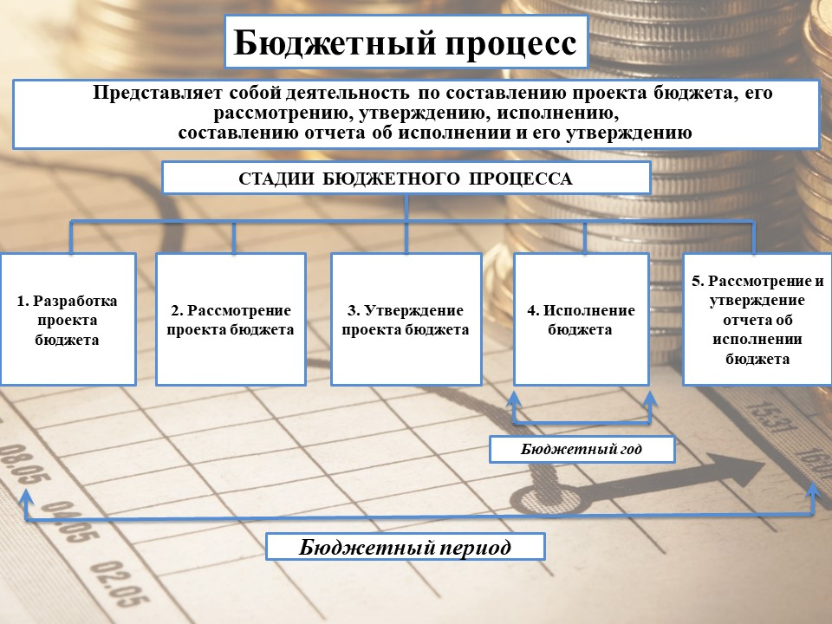

Что такое бюджет?

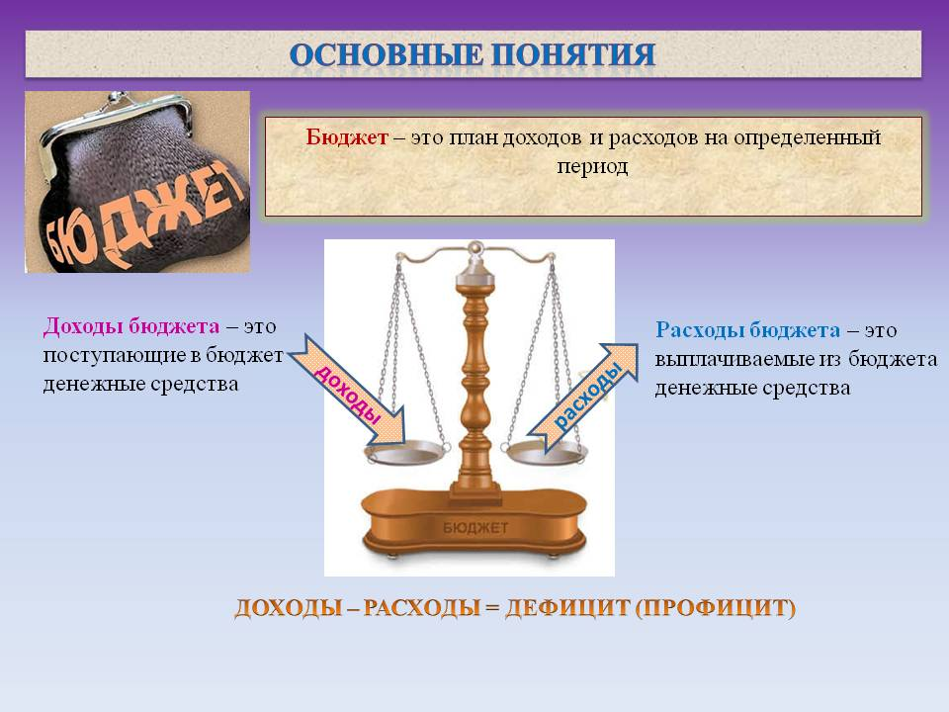

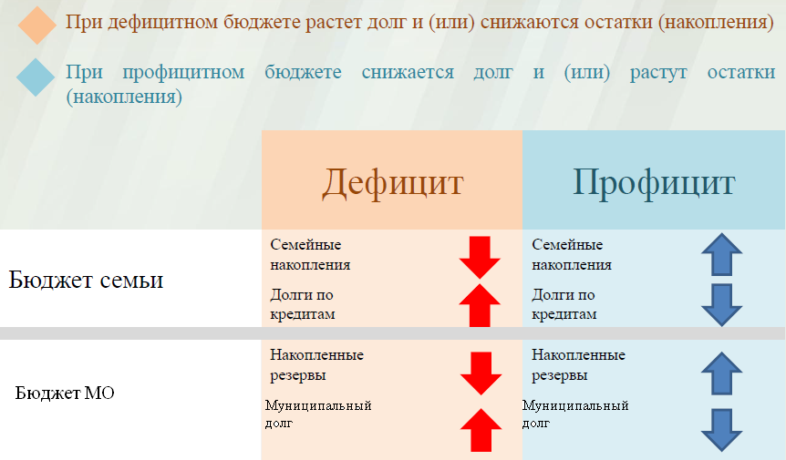

**Бюджет – это план доходов и расходов на определенный период.**

Бюджет Николаевского муниципального образования

тыс. руб.

|  |  |  |  |
| --- | --- | --- | --- |
| Показатели | **Отчет**  **2018 год** | **Оценка 2019 год** | **План**  **2020 года** |
| **Доходы, в том числе** | **1571,1** | **1700,0** | **1266,7** |
| Налоговые, неналоговые доходы | 1411,6 | 1475,0 | 1157,2 |
| Безвозмездные поступления | 159,5 | 225,0 | 109,5 |
| **Расходы, в том числе** | **1551,5** | **1854,3** | **1266,7** |
| Общегосударственные вопросы | 1341,6 | 1434,5 | 1073,7 |
| ЖКХ | 41,0 | 195,0 | 90,0 |
| Национальная экономика | 92,4 | 124,9 | 10,0 |
| Национальная оборона | 73,5 | 82,9 | 81,0 |
| Другие расходы | 19,6 | 17,0 | 12,0 |
| **Баланс (доходы-расходы)**  **(-)Дефицит или профицит(+)** | **19,6** | **-154,3** | **0** |

Зачем нужны бюджеты?

Для выполнения своих задач муниципальному образованию необходим бюджет, который формируется за счет сбора налогов и безвозмездных поступлений направляемых на финансирование бюджетных расходов.

**Основные характеристики бюджета**

**Доходы бюджета**

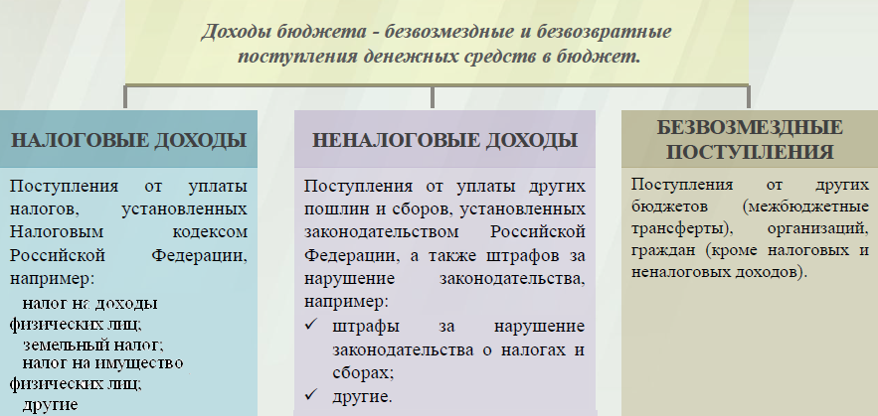

**Межбюджетные, трансферты - основной вид безвозмездных перечислений**

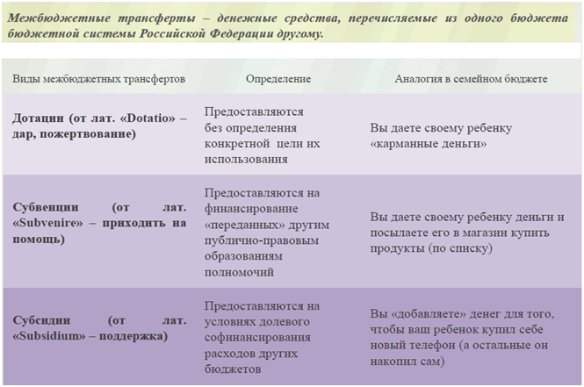

**Федеральные, региональные и местные налоги**

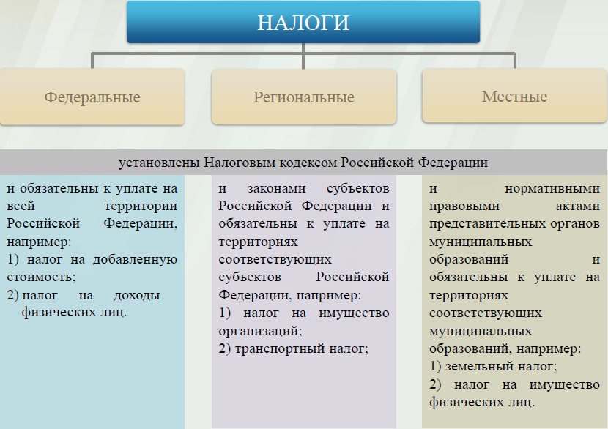

**Налоги, зачисляемые в бюджет муниципального образования в 2020 году**

|  |  |  |
| --- | --- | --- |
| **Налог на доходы физических лиц** | **Налог на имущество физических лиц** | **Земельный налог** |
| **3 % 100 % 100 %** | | |
| **Местный бюджет** | | |

**Структура доходов бюджета Николаевского муниципального образования**

тыс. руб.

|  |  |  |  |
| --- | --- | --- | --- |
| Наименование доходов | **Отчет**  **2018 год** | **Оценка 2019 год** | **План**  **2020 года** |
|
| **Налоговые доходы всего:** | **1401,8** | **1471,6** | **1154,1** |
| в том числе |  |  |  |
| налог на доходы физических лиц | 83,6 | 47,0 | 43,1 |
| единый сельскохозяйственный налог | 179,7 | 501,7 | 157,3 |
| налог на имущество физических лиц | 185,4 | 172,9 | 66,3 |
| земельный налог | 953,1 | 750,0 | 887,4 |
| госпошлина |  |  |  |
| **Неналоговые доходы всего:** | **9,8** | **3,4** | **3,1** |
| в том числе |  |  |  |
| аренда имущества | 3,4 | 2,4 | 2,4 |
| доходы поступающие в порядке возмещения расходов, понесенных от эксплуатации имущества | 6,4 | 1,0 | 0,7 |
| **Безвозмездные поступления всего:** | **159,5** | **225,0** | **109,5** |
| в том числе |  |  |  |
| дотации | 25,9 | 27,2 | 28,5 |
| субвенции | 73,5 | 82,9 | 81,0 |
| Межбюджетные трансферты | 60,1 | 114,9 |  |
| **Итого доходов:** | **1571,1** | **1700,0** | **1266,7** |

**Структура доходов**

**В 2018 году доходы составили – 1571,1 тыс. руб.**

**Оценка доходов в 2019 году составила – 1700,0 тыс. руб.**

**Доходы бюджета в 2020 году составят – 1266,7 тыс. руб.**

**Доходы бюджета Николаевского муниципального образования**

**в расчете на 1 жителя**

**( численность населения Николаевского муниципального образования**

**на 01.01.19г. 572 человек)**

руб.

|  |  |  |  |
| --- | --- | --- | --- |
| Наименование доходов | **Отчет**  **2018 год** | **Оценка 2019 год** | **План**  **2020 года** |
| **Доходы всего, в том числе:** | **2747,0** | **2972,0** | **2214,0** |
| налоговые и неналоговые доходы | 2468,0 | 2579,0 | 2023,0 |
| безвозмездные поступления | 279,0 | 393,0 | 191,0 |

Налоговые и неналоговые доходы бюджета муниципального образования прогнозируются в сумме 1157,2 тыс. рублей.

Основными бюджетообразующими доходами бюджета муниципального образования являются земельный налог, единый сельскохозяйственный налог и налог на имущество физических лиц.



**РАСХОДЫ.**

**Расходы бюджета – выплачиваемые из бюджета денежные средства.**

**В каких единицах измеряются параметры бюджетов**

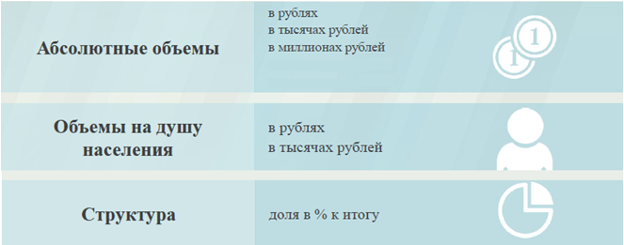

**Расходы по основным функциям муниципального образования.**

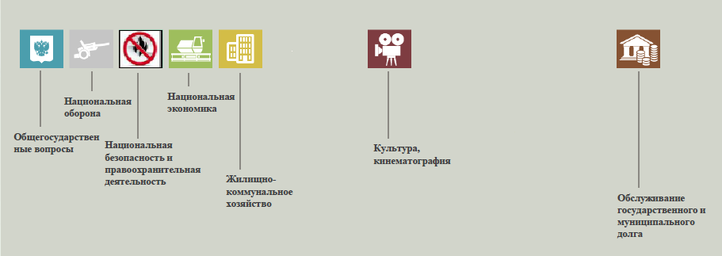

**Структура расходов бюджета Николаевского муниципального образования по разделам в 2018-2020 годах.**  %

|  |  |  |  |  |
| --- | --- | --- | --- | --- |
| **Раздел** | **Наименование** | **Отчет**  **2018 год** | **Оценка 2019 год** | **План**  **2020 год** |
|  | **Всего** | **100,0** | **100,0** | **100,0** |
| 01 | Общегосударственные вопросы | 86,5 | 77,4 | 84,8 |
| 02 | Национальная оборона | 4,8 | 4,5 | 6,4 |
| 04 | Национальная экономика | 5,9 | 6,7 | 0,8 |
| 05 | Жилищно-коммунальное хозяйство | 2,6 | 10,5 | 7,1 |
| 08 | Культура и кинематография | 0,2 | 0,9 | 0,9 |
|  |  |  |  |  |
| % | | | | |

**Расходы бюджета Николаевского муниципального образования по основным разделам на душу населения**

руб.

|  |  |  |  |  |
| --- | --- | --- | --- | --- |
| **Раздел** | **Показатель** | **Отчет**  **2018 год** | **Оценка 2019 год** | **План**  **2020 года** |
| 05 | Жилищно-коммунальное хозяйство | 71,40 | 340,90 | 157,34 |
| 08 | Культура, кинематография | 5,23 | 29,72 | 20,97 |
| 01 | Содержание работников органов местного самоуправления | 1813,41 | 2087,41 | 830,1 |
|  | **Итого расходы местного бюджета** | **2702,89** | **3241,78** | **2214,51** |

руб.

Расходы бюджета Николаевского муниципального образования запланированы на 2020 год в сумме 1266,7 тыс. руб. Общий объем и структура расходов представлена в следующей форме:

тыс. руб.

|  |  |  |  |  |
| --- | --- | --- | --- | --- |
| **Расходы** |  | **Отчет**  **2018 год** | **Оценка 2019 год** | **План**  **2020 года** |
| **Общегосударственные**  **вопросы** |  | 1341,6 | 1434,5 | 1073,7 |
| **Национальная оборона** |  | 73,5 | 82,9 | 81,0 |
| **Национальная экономика** |  | 92,4 | 124,9 | 10,0 |
| **Жилищно-коммунальное хозяйство** |  | 41,0 | 195,0 | 90,0 |
| **Культура, кинематография** |  | 3,0 | 17,0 | 12,0 |
| **Обслуживание государственного муниципального долга** |  |  |  |  |
| **ИТОГО расходов:** |  | **1551,5** | **1854,3** | **1266,7** |



Контактная информация:

Адрес: 413320, Саратовская область, Ивантеевский район с. Николаевка.

График работы с 8-00 до 16-12, перерыв с 12-00 до 13-00.

Телефоны (8 84579 5-44-21)

Тел.5- 44-21

Глава Николаевского муниципального образования Демидов А.А.

Электронная почта: nikolaevkaadm2@yandex.ru